Bydgoszcz, dnia 10.02.2016 r.



Uniwersytet Kazimierza Wielkiego w Bydgoszczy
Adres: 85-064 Bydgoszcz,
ul. Chodkiewicza 30

ZAPYTANIE OFERTOWE NR UKW/DZP-282-ZO-17/2016

Uniwersytet Kazimierza Wielkiego w Bydgoszczy ul. Chodkiewicza 30, 85-064 Bydgoszcz występuje z Zapytaniem Ofertowym na realizację zamówienia:
- Tytuł zamówienia: „Wykonanie i dostawa fabrycznie nowych drzwi drewnianych na potrzeby UKW.”
- Rodzaj zamówienia: usługa/dostawa/roboty budowlane
- Opis przedmiotu zamówienia:
Przedmiotem zamówienia jest wykonanie i dostawa fabrycznie nowych drzwi drewnianych na potrzeby UKW na wzór istniejących zabytkowych drzwi dla remontu pomieszczeń nr 012, 014, 015, 015A, 016 i 017 w budynku przy Aleje Ossolińskich 12 w Bydgoszczy.
Szczegółowy opis przedmiotu zamówienia zawiera załącznik nr 2. Zdjęcia dołączone do opisu mają charakter poglądowy.
- Termin wykonania zamówienia: do 31.03.2016 r.
- Opis sposobu obliczania ceny:
Cena musi obejmować wszelkie koszty, jakie poniesie Wykonawca z tytułu należytej oraz zgodnej z obowiązującymi przepisami realizacji przedmiotu zamówienia.
6. Kryteria wyboru oferty:
6.1. Zamawiający oceni i porówna jedynie te oferty, które:
a) zostaną złożone przez Wykonawców nie wykluczonych przez Zamawiającego z niniejszego postępowania;
b) nie zostaną odrzucone przez Zamawiającego.
6.2. Oferty zostaną ocenione przez Zamawiającego w oparciu o następujące kryteria i ich znaczenie:

Nazwa: Cena ofertowa brutto za wykonanie przedmiotu zamówienia:
Kryterium: znaczenie kryterium (waga): 100 %, ocena zostanie dokonana wg wzoru:

C= C_{n} / C_{o} x 100 pkt x 100%
gdzie:
C = przyznane punkty za cenę
C_{n} = najniższa cena ofertowa (brutto) spośród ważnych ofert
C_{o} = cena oferty ocenianej

Obliczenia dokonane będą z dokładnością do dwóch miejsc po przecinku.

Opis kryterium:
Cena to wartość wyrażona w jednostkach pieniężnych uwzględniająca podatek VAT oraz podatek akcyzowy jeżeli na podstawie odrębnych przepisów sprzedaż podlega obciążeniu podatkiem VAT oraz podatkiem akcyzowym.
W kryterium tym Wykonawca może otrzymać maksymalnie 100 pkt.

7. Sposób przygotowania oferty:
1) Każdy Wykonawca może złożyć tylko jedną ofertę.
2) Oferta musi być podpisana przez osoby upoważnione do reprezentowania Wykonawcy (Wykonawców wspólnie ubiegających się o udzielenie zamówienia).
3) Oferta musi być sporządzona w formie pisemnej, w języku polskim w 1 egzemplarzu.
8. Miejsce i termin składania oferty:
- Ofertę należy złożyć w siedzibie Zamawiającego, Uniwersytet Kazimierza Wielkiego w Bydgoszczy, Kancelaria Główna, pok. 108 ul. Chodkiewicza 30, 85-064 Bydgoszcz, w nieprzekraczalnym terminie:
do dnia: | 16.02.2016 r. | do godz. | 12:00

Jako termin złożenia oferty będzie przyjęta data i godzina dostarczenia jej pod wskazany wyżej adres.
2) Ofertę należy złożyć lub przesłać w nieprzezroczystej, zabezpieczonej przed otwarciem kopercie.
Kopertę należy opisać następująco:
Nazwa i adres Wykonawcy:..........………………………………………………………………..
Tytuł zamówienia: „Wykonanie i dostawa fabrycznie nowych drzwi drewnianych na potrzeby UKW.”, nr sprawy: UKW/DZP-282-ZO-17/2016, nie otwierać przed 16.02.2016 r. godz. 12:00.
9. Opis warunków udziału w postępowaniu:
Wykonawcy ubiegający się o zamówienia muszą spełniać niżej wymienione warunki udziału w postępowaniu:
1) posiadać uprawnienia do wykonywania działalności lub czynności, jeżeli ustawy nakładają obowiązek posiadania takich uprawnień;
2) posiadać wiedzę i doświadczenie niezbędne do wykonania zamówienia;
3) dysponować odpowiednim potencjałem technicznym oraz osobami zdolnymi do wykonania zamówienia;
4) znajdować się w sytuacji ekonomicznej i finansowej zapewniającej wykonanie zamówienia.
W celu potwierdzenia warunków udziału w postępowaniu należy złożyć wypełniony i podpisany Formularz Ofertowy, stanowiący załącznik nr 1 oraz wypełniony i podpisany Formularz Cenowy stanowiący załącznik nr 2.
10. Oświadczenia i dokumenty wymagane dla potwierdzenia spełniania przez wykonawców warunków udziału w postępowaniu:
1) Aktualne zaświadczenie o wpisie do rejestru CEIDG (Centralna Ewidencja i Informacja o Działalności Gospodarczej) lub wypis z KRS,
2) Integralną częścią oferty jest Formularz Ofertowy, stanowiący załącznik nr 1 do zapytania ofertowego oraz Formularz Cenowy stanowiący załącznik nr 2 do zapytania ofertowego. Niezłożenie wymaganych załączników, będzie skutkowało odrzuceniem oferty.
3) Pełnomocnictwo do podpisania oferty (oryginał lub kopia potwierdzona za zgodność z oryginałem przez notariusza) względnie do podpisania innych dokumentów składanych wraz z ofertą, o ile prawo do ich podpisania nie wynika z innych dokumentów złożonych wraz z ofertą. Pełnomocnictwo do reprezentowania wszystkich Wykonawców wspólnie ubiegających się o udzielenie zamówienia, ewentualnie umowa o współdziałaniu, z której będzie wynikać przedmiotowe pełnomocnictwo (oryginał lub kopia potwierdzona za zgodność z oryginałem przez notariusza). Pełnomocnik może być ustanowiony do reprezentowania Wykonawców w postępowaniu, albo reprezentowania w postępowaniu i zawarcia umowy;
4) w przypadku zaproponowania produktu równoważnego, należy do oferty dołączyć karty charakterystyki lub/i specyfikacje techniczne zaoferowanych produktów. Wszystkie dokumenty/załączniki muszą być podpisane przez osobę upoważnioną do składania oferty, sporządzone w języku polskim lub przetłumaczone na język polski w oryginale (lub potwierdzone „za zgodność z oryginałem”);
11. Termin i warunki płatności: Wykonawca otrzyma wynagrodzenie po wykonaniu przedmiotu umowy, przelewem w terminie do 30 dni licząc od daty wpływu do siedziby Uczelni prawidłowo wystawionego rachunku.
12. Zamawiający zastrzega sobie prawo wyboru oferty o cenie wyższej, przy czym w takim wypadku uzasadni dokonanie wyboru.
13. Zamawiający zastrzega sobie prawo odwołania ogłoszenia o zamówieniu w przypadku zaistnienia uzasadnionych przyczyn, jak również prawo unieważnienia ogłoszenia o zamówieniu bez podania przyczyny.
14. W sprawie przedmiotu zamówienia należy kontaktować się z przedstawicielem Zamawiającego :
- w sprawach merytorycznych: Piotr Kaźmierczak tel. (052) 34-19-153, piotrkaz@ukw.edu.pl
- w sprawach formalno-prawnych – Weronika Janecka, (052) 34-19-165, wjanecka@ukw.edu.pl

p.o. Kanclerza
mgr Renata Malak

Załącznik nr 1
FORMULARZ OFERTOWY
DO ZAPYTANIA OFERTOWEGO UKW/DZP-282-ZO-17/2016

1. Dane dotyczące Wykonawcy:
Nazwa: ………………………………………………………………………………
Siedziba:……………………………………………………………….
Nr telefonu/faksu:……………………………………………
Nr NIP: ………………………………………..
Nr REGON: …………………………………………….
Osoba do kontaktu, tel. e-mail: ………………………………………………………………………..
2. Nawiązując do ogłoszenia w trybie Zapytania Ofertowego oferujemy wykonanie zamówienia na: „Wykonanie i dostawa fabrycznie nowych drzwi drewnianych na potrzeby UKW” w zakresie i na warunkach określonych w Zapytaniu Ofertowym nr UKW/DZP-282-ZO-17/2016:
Kryterium - Cena
wartość ofertową brutto .....................................................................................zł
słownie ...................................................................................................................
podatek od towarów i usług .....................% wartość podatku .............……….zł
wartość netto ........................................................................................................zł
*zaokrąglić do 2 miejsc po przecinku.

3. Oświadczam/my, że w cenie oferty zostały uwzględnione wszystkie koszty związane z wykonaniem przedmiotu zamówienia.
4. Oświadczam/my, że spełniamy warunki udziału w postępowaniu zgodnie z ust. 9 Zapytania Ofertowego nr UKW/DZP-282-ZO-17/2016.
5. Zobowiązuje/my się wykonać przedmiot zamówienia z należytą starannością.
6. Oświadczam/my, że akceptujemy projekt umowy stanowiący załącznik nr 3 do treści zapytania ofertowego nr UKW/DZP-282-ZO-17/2016.
7. Zgadzam/my się na przetwarzanie danych osobowych zgodnie z obowiązującymi, w tym zakresie przepisami prawnymi.

Załącznikami do oferty są:
a) ……………………………………………..
b) ……………………………………………..
c) ………………………………………………
…………………………………..
podpis osoby uprawnionej

Załącznik nr 2
FORMULARZ CENOWY

Dane techniczne przedmiotu zamówienia:
Lp. |  | Nazwa asortymentu | j.m. | Ilość | Nazwa handlowa / producent oferowanego produktu | Cena jednostkowa netto | Wartość netto | Stawka VAT | Wartość brutto
1. |  | Drzwi płycinowe fabrycznie wykończone z drewna sosnowego z drewnianą ościeżnicą i opaską ozdobną od strony otwierania skrzydła i ćwierćwałkiem od strony ościeżnicy. Kolor drzwi, okucia tak jak istniejących drzwi. Wymiary:
1. | 1) | Drzwi o wymiarach 100x210 cm prawe – wymiar w świetle ościeży | szt. | 1
1. | 2) | Drzwi o wymiarach 100x210 cm lewe – wymiar w świetle ościeży | szt. | 1
1. | 3) | Drzwi o wymiarach 110x210 cm prawe – wymiar w świetle ościeży | szt. | 2
Wartość ogółem:

............………..........................................................
(podpisy upełnomocnionych przedstawicieli Wykonawcy)

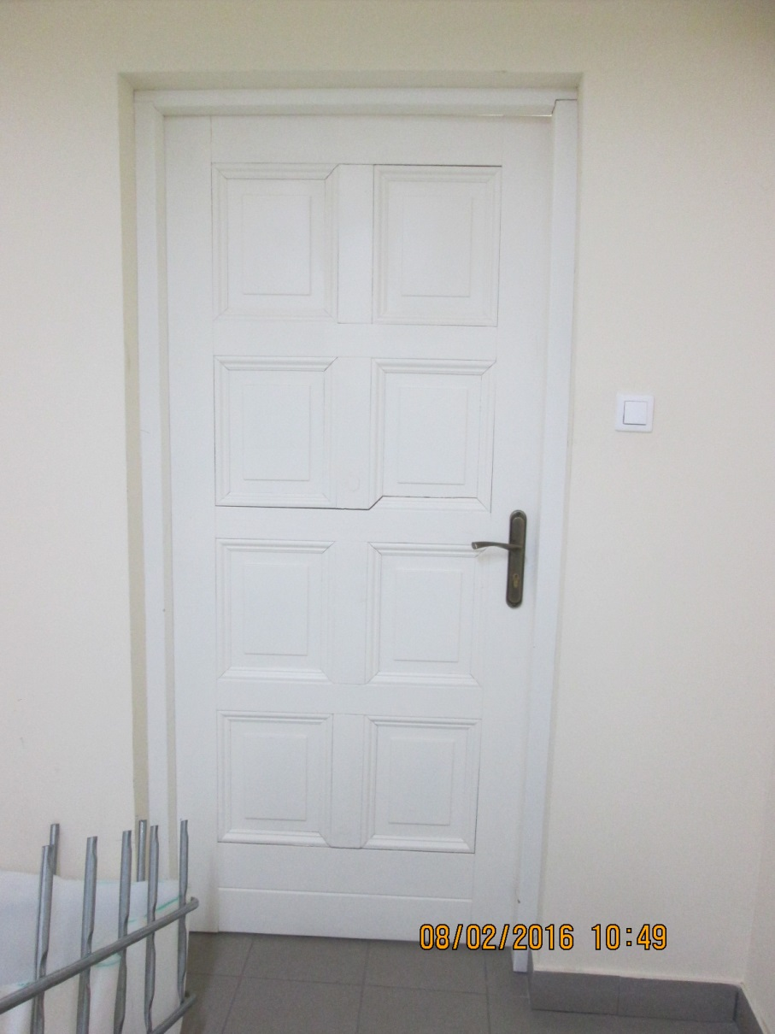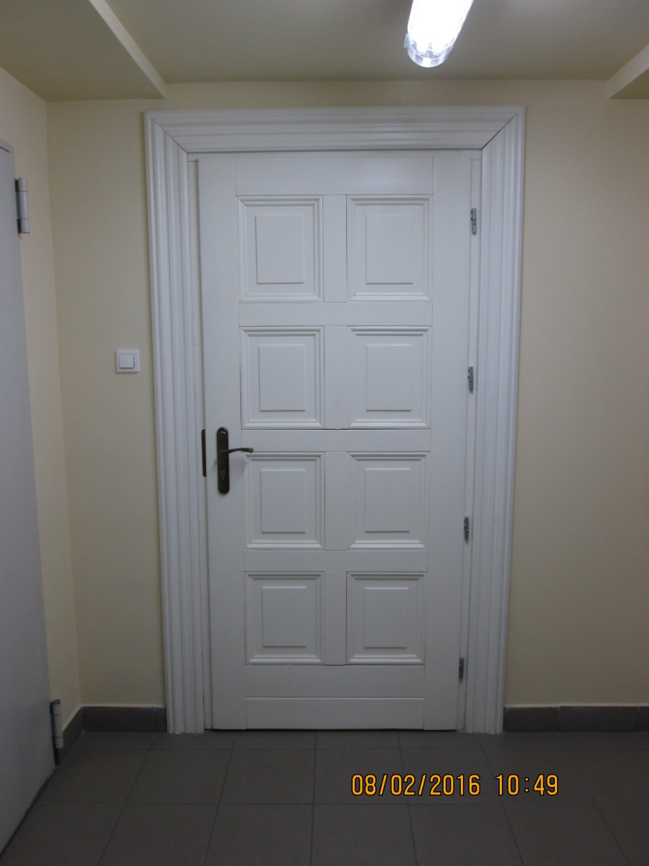

Załącznik nr 3

Umowa/Projekt ………………./2016

zawarta w dniu ……………………..2016 roku pomiędzy:
1. ZAMAWIAJĄCYM: Uniwersytetem Kazimierza Wielkiego w Bydgoszczy, adres: 85 – 064 Bydgoszcz, ul. Chodkiewicza 30, NIP 5542647568, REGON 340057695, reprezentowanym przez:
mgr Renatę Malak – p.o. Kanclerza UKW,
przy kontrasygnacie mgr Arletty Szyińskiej – Kwestor
a,
2. WYKONAWCĄ: …………………………………………………………………………………………………………..…………
………………………………………………………………………………………………………………………

Niniejsza umowa jest następstwem wyboru przez Zamawiającego oferty Wykonawcy w postępowaniu prowadzonym w trybie zapytania ofertowego, zgodnie z Regulaminem udzielania zamówień publicznych poniżej 30 tys. euro, na: „Wykonanie i dostawa fabrycznie nowych drzwi drewnianych na potrzeby UKW.”

§ 1
PRZEDMIOT UMOWY
- Przedmiotem umowy jest wykonanie i dostawa fabrycznie nowych drzwi drewnianych na potrzeby UKW na wzór istniejących zabytkowych drzwi dla remontu pomieszczeń nr 012, 014, 015, 015A, 016 i 017 w budynku przy ulicy Aleje Ossolińskich 12 w Bydgoszczy zgodnie z Zapytaniem Ofertowym nr UKW/DZP-282-ZO-17/2016 oraz ofertą Wykonawcy.
- Zakres wykonywanych prac będzie obejmować wykonanie i dostawę drzwi drewnianych do budynku Uniwersytetu Kazimierza Wielkiego mieszczącego się przy ulicy Aleje Ossolińskich 12 w Bydgoszczy.

§ 2

WYNAGRODZENIE WYKONAWCY

Strony zgodnie ustalają, że wynagrodzenie umowne Wykonawcy za wykonanie przedmiotu umowy, określonego w § 1, wyniesie brutto ……………… zł.
słownie: …………………………………………………………………………………………….. zł brutto, w tym podatek VAT ………% w wysokości ……………………………. zł.
wartość umowy netto wynosi ………………………. zł.

§ 3
WARUNKI PŁATNOSCI
- Zapłata za wykonany przedmiot umowy nastąpi na podstawie prawidłowo wystawionej przez Wykonawcę faktury VAT z załączonym i potwierdzonym przez przedstawiciela Zamawiającego protokołem odbioru robót.
- Zamawiający zobowiązuje się do uregulowania należności w terminie do 30 dni od daty wpływu prawidłowo wystawionej faktury VAT, przelewem na rachunek bankowy Wykonawcy.

§ 4
  - Wykonawca zobowiązuje się wykonać przedmiot umowy zgodnie z dostarczoną ofertą i obowiązującymi przepisami..
  - Osobą odpowiedzialną za wykonanie umowy ze strony Zamawiającego jest Piotr Kaźmierczak , tel. 052 34 19 153 lub inna wyznaczona pisemnie osoba.
  - Osobą odpowiedzialną za wykonanie umowy ze strony Wykonawcy jest …………………………………………………., tel. …………….lub inna wyznaczona pisemnie osoba.

§ 5
TERMIN WYKONANIA UMOWY

1. Termin wykonania przedmiotu umowy do dnia: 31.03.2016 r.

§ 6
KARY UMOWNE
- Wykonawca zapłaci Zamawiającemu karę umowną:
- w wysokości 0,5 % wynagrodzenia brutto o którym stanowi §2 za każdy rozpoczęty dzień opóźnienia w dostarczeniu przedmiotu umowy,
- w wysokości 5 % wynagrodzenia brutto o którym stanowi §2 za każdy rozpoczęty dzień opóźnienia w wykonaniu obowiązków, o których mowa w § 5 ust. 3 i 4
- w wysokości 15% wynagrodzenia brutto o którym stanowi §2 w razie odstąpienia od umowy przez Zamawiającego z przyczyn, o których mowa w §7 ust. 3 oraz w razie odstąpienia od umowy przez Wykonawcę z przyczyn nie leżących po stronie Zamawiającego,
        - Kary zastrzeżone w ust. 1 Zamawiający potrąci z faktury VAT wystawionej przez Wykonawcę za wykonanie przedmiotu umowy.
        - Zamawiający zastrzega sobie prawo dochodzenia odszkodowania na zasadach ogólnych, jeżeli wysokość poniesionej szkody przekroczy wysokość kar umownych lub w przypadku, kiedy szkoda powstanie z przyczyn, dla których kary umowne nie zostały zastrzeżone.
4. Zamawiający zapłaci Wykonawcy karę umowną w wysokości 10% wartości brutto wynagrodzenia umownego, o którym stanowi § 2, z tytułu odstąpienia od umowy z przyczyn od niego zależnych.

§ 7
ODSTĄPIENIE OD UMOWY
- Zamawiającemu przysługuje prawo do odstąpienia od umowy, jeżeli wystąpią istotne zmiany okoliczności powodujące, że wykonanie umowy nie leży w interesie publicznym, czego nie można było przewidzieć w chwili zawarcia umowy.
- Odstąpienie od umowy z przyczyn, o których mowa w ust. 1 może nastąpić w terminie 30 dni od dnia powzięcia przez Zamawiającego wiadomości o okolicznościach o których mowa w ust. 1. W takim przypadku Wykonawca może żądać jedynie wynagrodzenia należnego za roboty wykonane do dnia odstąpienia od umowy.
- Ponadto Zamawiający może, od umowy odstąpić jeżeli:
- Wykonawca nie przystąpił do wykonania umowy lub zaniechał jej wykonania i nie wykonuje jej przez okres co najmniej 4 dni roboczych, nie przystąpienie do wykonania lub przerwa w wykonaniu nie gwarantuje w ocenie Zamawiającego - dotrzymania terminu jej wykonania. Stwierdzenie takiego opóźnienia zostanie dokonane na piśmie przez upoważnionego przedstawiciela Zamawiającego,
- opóźnienie w wykonaniu przedmiotu umowy jest większe niż 4 dni robocze,
- pomimo uprzednich pisemnych 2-krotnych zastrzeżeń ze strony Zamawiającego wyrażonych na piśmie - Wykonawca nie wykonuje umowy zgodnie z jej warunkami lub w rażący sposób zaniedbuje zobowiązania umowne, co potwierdzi na piśmie upoważniony przedstawiciel Zamawiającego,
- przedmiot umowy posiada wady lub nie jest zgodny z treścią oferty Wykonawcy i zapisami SIWZ, pomimo dwukrotnej wymiany towaru w sytuacjach określonych § 5, ust. 3 i 4,
- stwierdzone w czasie odbioru wady nie kwalifikują się do usunięcia i uniemożliwiają użytkowanie produktu zgodnie z przeznaczeniem,
- wykonawca naruszył postanowienie zawarte w § 4 ust. 6
- Odstąpienie od umowy z przyczyn zależnych od Wykonawcy następuje przez doręczenie Wykonawcy oświadczenia Zamawiającego o odstąpieniu. W takim przypadku zapłata za wykonane prace zostanie wstrzymana do czasu wykonania przedmiotu umowy przez innego Wykonawcę i zostanie uregulowana nie wcześniej niż po podpisaniu protokołu końcowego bez zastrzeżeń wykonania przedmiotu umowy przez innego Wykonawcę.
- W przypadku stwierdzenia wadliwego wykonania przedmiotu umowy, kosztami ich naprawy obciążony zostanie Wykonawca, z którym rozwiązano umowę poprzez odstąpienie, wykorzystując również zabezpieczenie należytego wykonania umowy.
- Odstąpienie od umowy przez Wykonawcę z przyczyn zależnych od Zamawiającego następuje z chwilą doręczenia Zamawiającemu oświadczenia Wykonawcy o przyczynie odstąpienia od umowy. W takim przypadku Zamawiający jest zobowiązany do zapłaty za wykonaną część przedmiotu umowy, a ustalenie zapłaty nastąpi na podstawie protokołów odbioru wykonanych prac, podpisanych przez upoważnione Strony.

§ 8
Gwarancja
- Wykonawca udziela na cały przedmiot umowy gwarancji na okres nie krótszy, niż okres gwarancji producenta od daty dostarczenia przedmiotu umowy.
- W razie stwierdzenia przez Zamawiającego w okresie obowiązywania rękojmi wad w dostarczonym przedmiocie umowy Wykonawca zobowiązuje się do usunięcia wad lub dokonania nieodpłatnej wymiany rzeczy na taka samą ilość rzeczy wolnych od wad w terminie 7 (siedmiu) dni od daty zgłoszenia wady.
- W razie stwierdzenia przez Zamawiającego, że właściwości i parametry dostarczonego towaru nie są zgodne z treścią oferty Wykonawcy i zapisami SIWZ, Wykonawca zobowiązuje się do dokonania nieodpłatnej wymiany rzeczy na taka sama ilość rzeczy zgodnych z treścią oferty i zapisami SIWZ w terminie 7 ( siedmiu) dni od daty zgłoszenia.
- Zgłoszenia, o których mowa w ust. 2 Zamawiający dokona pocztą elektroniczną na adres Wykonawcy:
………………………..@...............................
- Wykonawca w ramach udzielonej gwarancji, zobowiązuje się do nieodpłatnego usunięcia wad jakościowych lub montażowych przedmiotu umowy, w terminie 14 (czternastu) dni od daty ich pisemnego zgłoszenia przez Zamawiającego.
- W przypadku nie dokonania usunięcia wady w terminie, o którym mowa w ust. 2, Wykonawca zobowiązuje się do wymiany towaru wadliwego na towar wolny od wad.
- Strony rozszerzają odpowiedzialność Wykonawcy z tytułu rękojmi w ten sposób, bieg rękojmi rozpoczyna się po upływie okresu gwarancji, o którym mowa w ust. 1.

§ 9
Wszelkie zmiany postanowień umowy wymagają formy pisemnej pod rygorem nieważności.
§ 10
Wszelkie spory mogące wyniknąć na tle wykonania postanowień umowy będą rozstrzygane przez sąd powszechny właściwy dla siedziby Zamawiającego.

§ 11
W sprawach nieuregulowanych niniejszą umową mają zastosowanie przepisy Kodeksu Cywilnego.

§ 12
Niniejszą umowę sporządzono w trzech jednobrzmiących egzemplarzach: jednym dla Wykonawcy i dwóch dla Zamawiającego.

ZAMAWIAJĄCY WYKONAWCA

